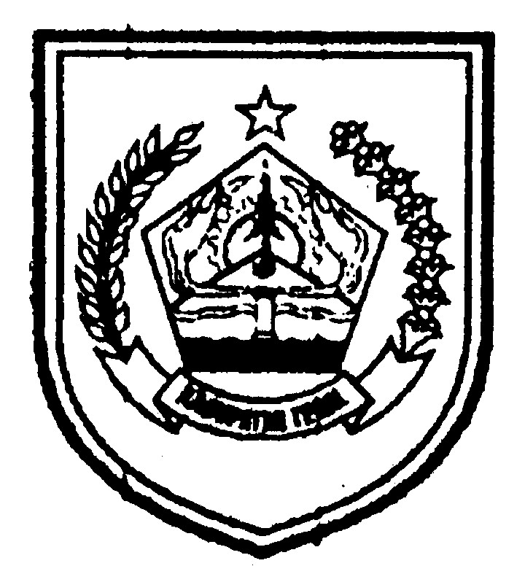

PEMERINTAH KABUPATEN TEGAL
DINAS PENDIDIKAN DAN KEBUDAYAAN
Alamat : Jl. Gajah Mada No.2 , TELP. (0283) 491270 - Fax. (0283) 492211 Slawi 52416
E-mail : dikpora@tegalkab.go.id http://www.dikpora.tegalkab.go.id

PETUNJUK TEKNIS GELAR BUDAYA UNGGULAN 6 KAWEDANAN
DI KABUPATEN TEGAL TAHUN 2017

- Gelar budaya ini melibatkan siswi SD, SMP, SMA/SMK Negeri yang ditunjuk Dinas Pendidikan dan Kebudayaan Kab. Tegal;
- Gelar budaya akan dilaksanakan di 6 kawedanan dengan lokasi dan tanggal yang berbeda sesuai dengan jadwal yang telah ditentukan;
- UPTD Dikbud Kecamatan wajib mengirimkan masing-masing 5 siswi SD untuk menampilkan Tari Topeng Endhel di eks kawedanan setempat secara bersama-sama;
- Blangko pengisi acara diserahkan panitia paling lambat tanggal 24 Oktober 2017;
- Blangko dapat dikirim langsung ke Bidang Kebudayaan Dinas Dikbud Kab. Tegal atau via WA panitia Gelar Budaya 2017 Hp. 085640105233;
- Materi/jenis tampilan pengisi acara dari SMP, SMA/K Negeri antara lain tari tradisi, macapat, band, nyanyi tunggal, paduan suara, hadroh/terbang jawa, pantomim, music tradisional, akustik atau jenis seni yang lain yang tumbuh di lingkungan masyarakat Kab. Tegal;
- Jumlah peserta pengisi acara menyesuaikan dengan jenis tampilan;
- Setiap peserta yang terlibat dalam gelar budaya unggulan 2017, baik pemain maupun pengiring dalam kondisi casting (make up dan kostum);
- Pengisi acara hadir di lokasi pada pukul 07.00 WIB;
- Setiap peserta diberi kesempatan menampilkan seni unggulan di panggung makasimal 15 menit;
- Setiap kontingen atau kelompok peserta akan mendapatkan bantuan transport dari panitia menyesuaikan jenis kesenian yang akan ditampilkan;
- Hal-hal yang belum diatur dalam petunjuk teknis ini akan dibahas pada saat rapat teknis selanjutnya;
- Kontak person panitia :
Drs. Agus Jokowiyono, M.M.Pd. (Kabid Kebudayaan) - 085786292250/08124113225
Tety Yuliani, S.Pd. (Kasi Kesenian) - 081542103849

P A N I T I A

TTd

